BAB III
PEMBAHASAN DAN EVALUASI

3.1 Pembahasan dan Evaluasi
Academic Visit Merupakan seuatu kegiatan yang di adakan oleh IO (international office) dari IBI Darmajaya dan bekerja sama dengan University Utara Malaysia, kegiatan ini baru pertama kali di laksanakan (angkatan ke-1). Academic Visit adalah padanan dari mata kuliah Praktek Kerja Pengabdian Masyarakat (PKPM) dan Kerja Pratek (KP) dengan menerjunkan mahasiswa langsung ke University Utara Malaysia untuk meningkatkan wawasan dan pengetahuan ilmu di bidangnya dan mengetahui sistem perkuliahan di sana.

Adpun kegiatan Academic Visit yang di lakukan di University Utara Malaysia dianatara:
    - Kegiatan Academic
Kegiatan akademik yang di maksud ialah dimana mahasiswa IBI Darmajaya melakuakan Perkuliahan di University Utara Malaysia selama emapat hari juga dengan program (mata kuliah) yang berbeda beda, seperti; PG programmes, Saiko Lab Building, dan Internet of Things.

Kegiatan ini memberikan banyak sekali manfaat bagi perserta diantaranya; Ilmu pengetahuan baru yang belum didapatkan di IBI Darmajaya, metode pembelajaran yang efektif, Dosen (penagajar) yang sangat berkompeten dibidangnya, motivasi belajar yang selalu di berikan saat perkuliahan, bahsaa Internasional untuk berinteraksi antara pengejar dan peserta, waktu kuliah yang sangat konsekuen, serta laboraturium pendukung kegiatan belajar yang memiliki peralatan sangat lengkap.
      - ORANGE: DATA MINING TOOLS
DATA MINING TOOL : ORANGE
Data science research lab, school of computing, univiersity utara malaysia.
Science laboratory.

Adalah sebuah mesin pembelajaran dengan sumber terbuka (open source) dan visualisasi data.
Membangun alur kerja analisis data secara visual, dengan kotak alat (widget) yang luas dan beragam.
Memungkinkan sebuah data menjadi suatu informasi dan pengetahuan dalam dunia ilm data yang inovatif.
Diguanakan dalam menganalisis:
- Active projects:
- Disaster management.
- Smart homes.
- Species distribution modelling.
- Social media.
- Disease diagnosing.
- Image processing.
- Emotion recognition.

Mesin akan melakukan manajemen mengenai data yang terdapat pada cloud, pada data science, sistem akan mengetahui mana yang positif dan negatif, sistem juga akan mendiagnosa, meng- klasifikasi, dan memprediksi.

Para pemangku ilmu melakukan olahan data dengan menggunakan aplikasi yang bernama ORANGE DATA MINING. Di dalamnya tedapat banyak widget, data-data, visualisasi, model, evaluate, dan bersifat hands on session, terdapat banyak tutorial penggunaan, sehingga mempermudah mahasiswa maupun user yang akan menggunakannya melalui video.
Mekanisme yang dicontohkan dianalogikan dengan semakin tua umur manusia, maka semakin bijak orang itu, karena pengalaman yang mereka dapat atau kumpulkan selama hidup dan data tersebut digunakan untuk menganalisa berbagai macam persoalan kehidupan
Kebanyakan data biasanya dapat diambil dari file data dari ms. Excel, ORANGE sangat memudahkan pekerjaan, khususnya dalam bidang Data Mining. Dalam klasifikasi, kita dapat menempatkan data dalam group, a dan b dan sebagainya. Dalam prediksi, contoh memprediksi harga emas, atau saham, adalah salah satu Fitur yang ada di ORANGE, yaitu dalam fitur MODEL.

- Tampilan Beranda (Panduan awal)

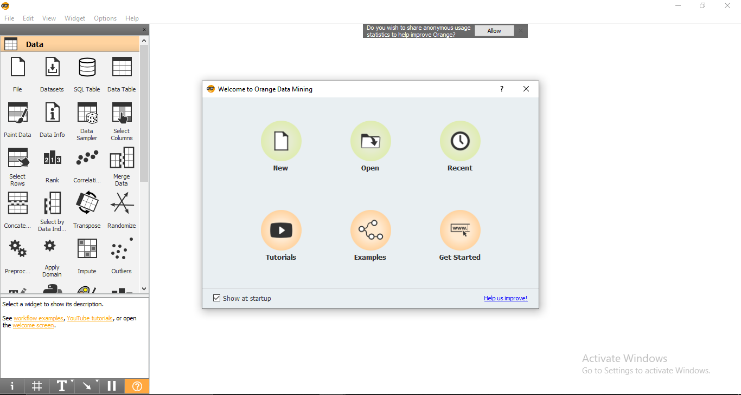

Dari sini, kita dapat memulai work-flow baru, membuka berkas yang sebelumnya, dan menjelajahi panduan penggunaan. Pada panduan penggunaan terdapat tiga macam, yaitu panduan penggunaan menggunakan video Youtube, panduan penggunaan menggunakan contoh – contoh yang sudah di jabarkan, dan panduan penggunaan melalui website pengembang.
- Tampilan Depan (Panduan Awal)

Pada tampilan ini, terdapat berbagai icon – icon yang disebut dengan “Widget”, Widget adalah unit komputasi pada Orange. Widget digunakan untuk membaca data, mengolah data, memvisualisasikan, melakukan pengelompokkan, membangun model prediksi.
Tampian tersebut dapat ditemukan pada sisi kiri layar, sebagian besar
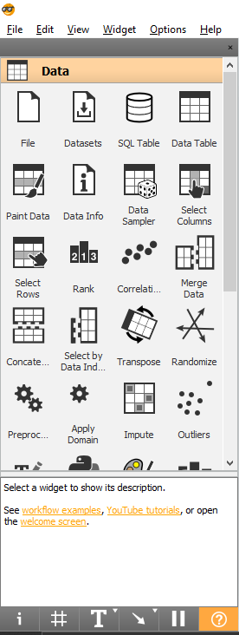
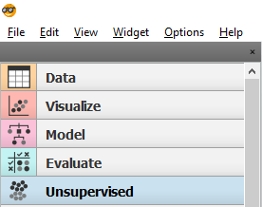
alur kerja analisis data dimulai dengan widget File. Dapat dimulai dengan meng – klik icon File.
Pada tampilan ini, setelah meng - klik Widget File, icon akan muncul pada kanvas, kemudian dengan melakukan double klik pada icon tersebut, maka akan terlihat tampilan sebagai berikut, tampilan dimana kita dapat memanggil suatu file data dokumentasi atau dapat dilakukan dengan melakukan penelusuran data yang sudah ada yang akan dipanggil. Kita gunakan data “iris.data” sebagai contoh.

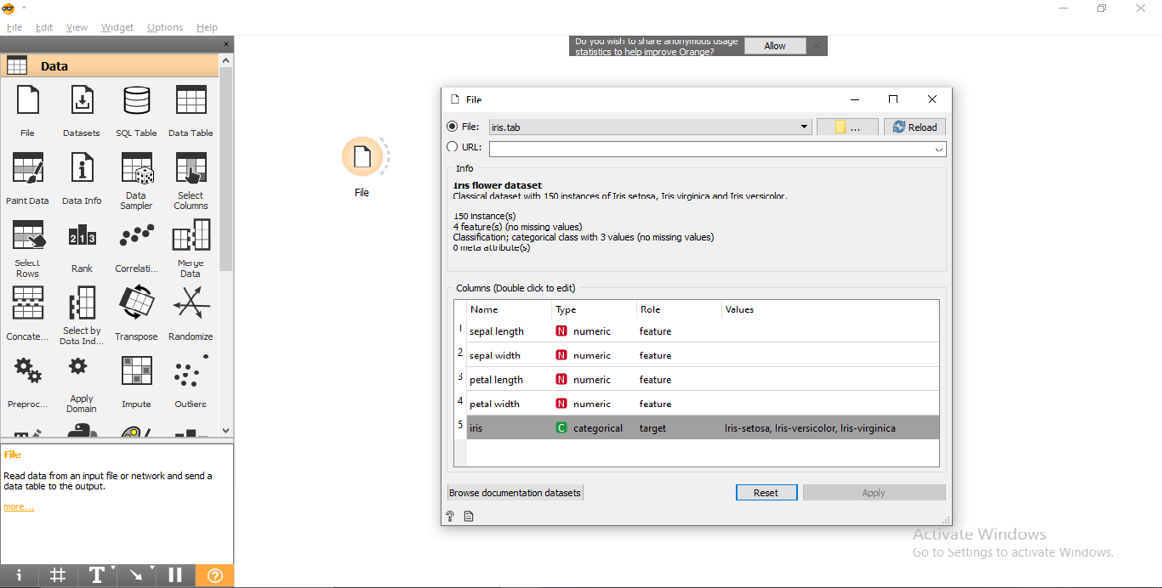

Untuk dapat mengamati data yang telah dimuat, kita perlu menambahkan satu widget lagi ke dalam kanvas, dengan meng - klik widget “Data Table”, masing – masing widget saling berkomunikasi dengan memiliki saluran input, saluran output, atau keduanya.
Untuk memberi “Feed” dari Widget File kepada Widget Data Table, kita dapat melakukannya dengan meng – klik pada bagian kanan garis File lalu menyeret dan menyalurkan pada garis kiri widget Data Table, seperti gambar berikut ini.

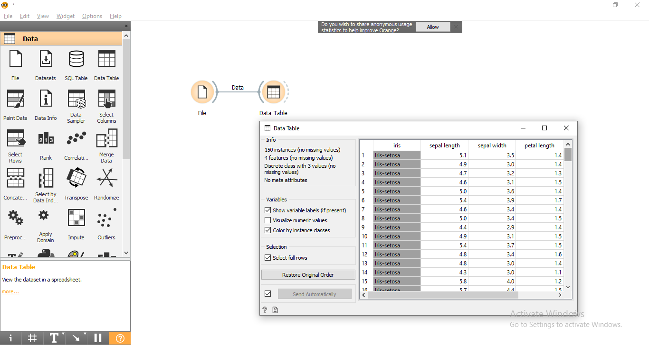

Setelah kita menyambugkan garis Widget File kepada Widget Data Table, kita dapat melihat file yang telah kita buat yang sudah berbentuk table data.
Kita juga dapat membuat pola data menggunakan Widget Plot Scatter, dengan cara
menghubungkan Widget File, kedalam Widget Plot Scatter menggunakan cara yang sama saat kita
membuat table data dengan Widget Data Table.
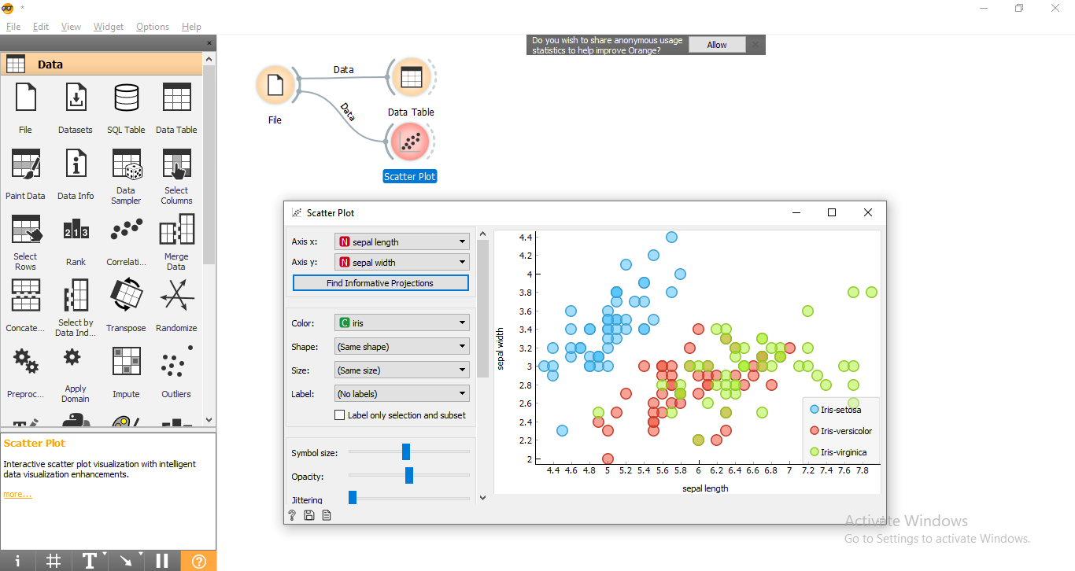

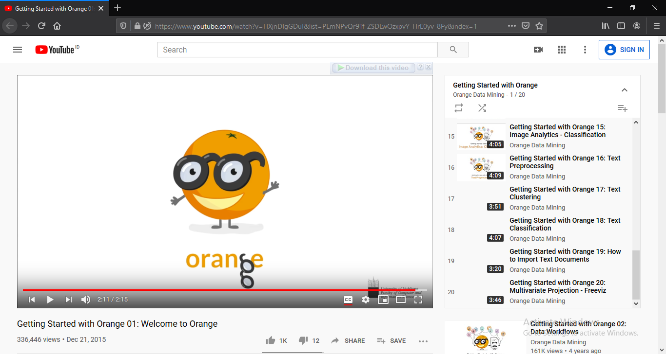
Dengan begini kita sudah berhasil membuat dan mengatur alur kerja. Di dalam panduan tersebut terdapat 20 macam jenis pengerjaan alur kerja sesuai yang kita butuhkan, materi panduan dapat dengan baik dimengerti karena disampaikan menggunakan media video, tidak perlu khawatir karena pada stelan video kita \dapat mengubah bahasa pemandu menjadi Bahasa Indonesia.
    - Kegiatan Non-Academik
Kegiatan non-akdemik meliputi banyak kegiatan seperti; interaksi sosial dengan berbagai macam Bangsa, Ras, Budaya dan Agama; UUM Campus Tour; Tour Alor Setar; One day Tour to Langkawi and Hatyai (Thailand).

Kegiatan ini juga memberikan banyak mnfaat, diantaranya: Meningkatkan kemampuan berbahasa asing terutama bahasa Inggris, belajar banyak tentang cara beradaptasi dengan orang lain dengan Etnis yang berbeda dalam satu tempat, belajar lebih menghargai perbedaan baik Agama, Suku, dan Ras, serta mendapatkan teman baru yang dapat di ajak sharing banyak hal.

    - Kegiatan Yang tidak Terlaksana
Adapun kegiatan yang tidak terlaksana di antaranya Mountain Heking di karnakan terkendala cuaca, sehingga para peserta melakukan kegiatan masing-masing di luar jadwal yang telah di tentukan.

